

Материал для сумок: варианты, которые прослужат не один сезон
Сумка — незаменимый аксессуар в гардеробе большинства людей. Она играет как эстетическую, так и практическую роль. Именно поэтому важно учитывать не только внешний вид сумки, но и ее функциональность.
Если говорить про качество, то оно состоит из двух слагаемых: пошив и материал. Первое можно оценить на глаз. А что касается материалов, то их сейчас очень много, и далеко не все покупатели знают об их эксплуатационных свойствах.
Ниже мы расскажем об основных видах материалов для сумок, их плюсах и минусах. Кроме того, вы узнаете, как ведут себя при носке разные виды подклада и фурнитуры.

Чем отличается материал для сумки, рюкзака и шоппера?

Человечество придумало множество вариантов изделий для переноски вещей. Говоря «сумка», мы подразумеваем классическую дамскую сумочку, на худой конец, почтальонку. А есть еще рюкзаки, шопперы, тоуты, клатчи и т.д.
Есть ли какая-то разница в выборе материала для сумок всех этих типов?
На самом деле, нет. Все они шьются из одного и того же набора материалов. Но при выборе конкретного изделия стоит учитывать особенности эксплуатации.
Например, походные рюкзаки почти всегда шьются из нейлона, а из натуральной кожи только городские варианты и даже они реже. Почему? Потому что область трения у рюкзака шире, так что важен материал со стойкостью к протиранию. А еще рюкзаки выбирают те, кому нужно носить более объемный и тяжелый груз, так что важна и прочность. Аналогичная история и с шопперами.

Виды материалов для сумок
Мы расскажем о натуральных и искусственных вариантах, их эксплуатационных свойствах и внешнем виде.

Экокожа
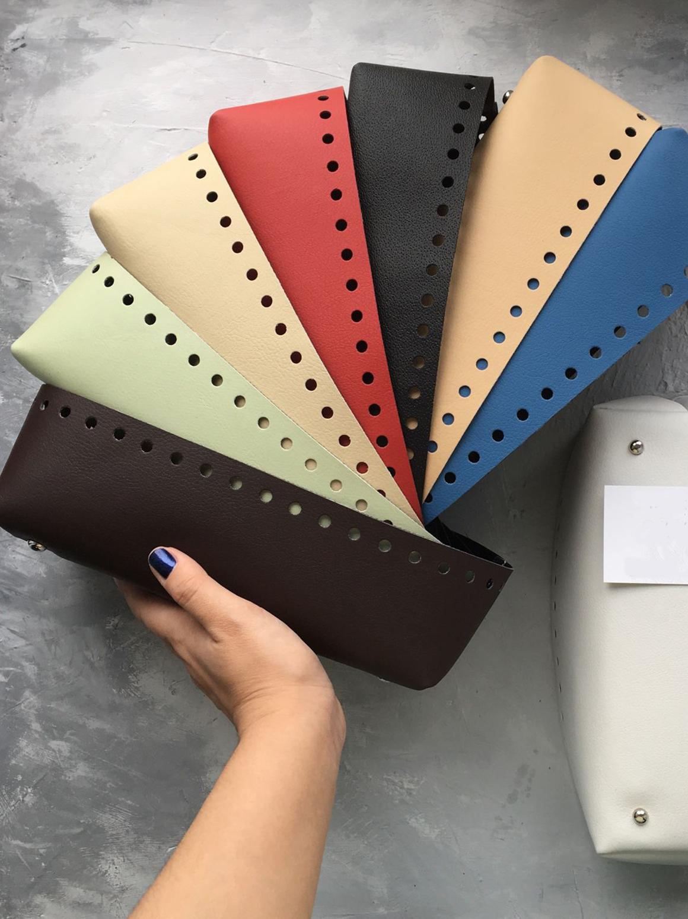
В последние годы этот материал для сумок пользуется огромной популярностью. Но многие покупатели считают, что это тот же обычный «кожзам», только под красивым названием, позволяющим продавать его подороже.
Это не совсем так. Экокожа, действительно, искусственный материал, но он имеет существенные отличия от кожзама.
Основные преимущества экокожи.
- Она обладает высокой воздухопроницаемостью и гигроскопичностью, поэтому ее используют не только для производства сумок, но и обуви. Экокожа обеспечивает циркуляцию воздуха даже лучше, чем натуральная кожа.
- На ощупь она мягкая и нежная, не «стоит колом» как изделия из кожзама.
- Не грубеет и не трескается от воздействия низких температур, что особенно важно для российского климата.
С технологической точки зрения отличия тоже есть. Экокожа состоит из натуральной тканевой основы, на которую наносится слой полиуретана. Он безопасен для здоровья и способен выдерживать температуру до минус 35 градусов. Также полиуретан может впитывать влагу, в отличие от кожзама, на котором от капли воды остается ощутимый след.
Внешне и тактильно экокожа максимально похожа на натуральную, что делает ее хорошим выбором, если хочется сэкономить.
Сумки из полиуретана не издают неприятного запаха и считаются гипоаллергенными. А еще состав экокожи позволяет использовать специальные пропитки и сдавать сумки из нее в химчистку. Полиуретан хорошо поддается чистке даже в домашних условиях, что делает этот материал максимально практичным.

Прессованная или композиционная кожа
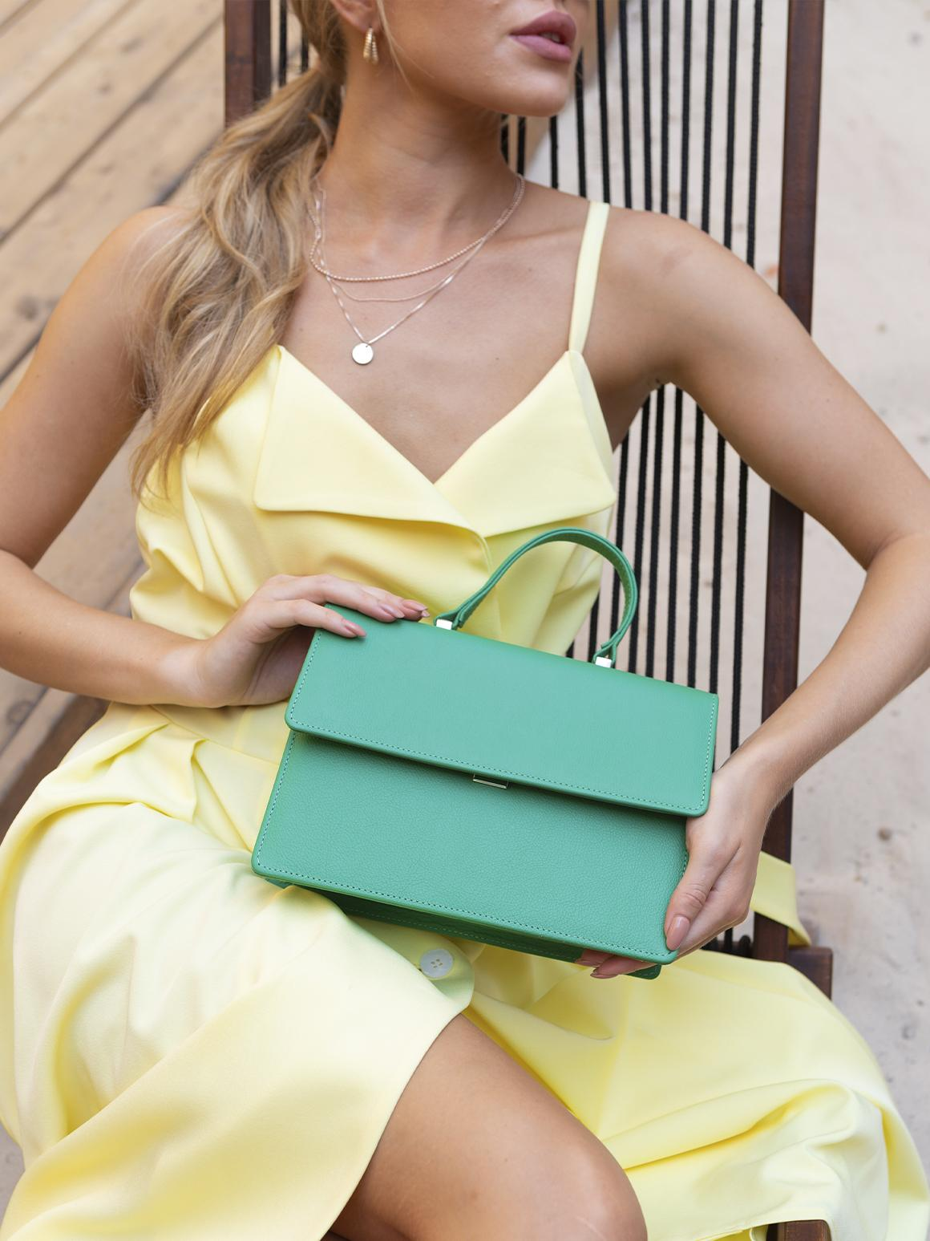
Этот материал считается промежуточным звеном между искусственной и натуральной кожей. Ее производят из прессованных отходов кожевенного производства, как правило, это стружка и обрезки. А скрепляют их при помощи смол, добавок и разных химических материалов, нередко из того же полиуретана. Для скрепления используют пресс с высоким давлением, отсюда этот материал для сумок и получил свое название.
Достоинства прессованной кожи:
- низкая цена, она зачастую дешевле даже экокожи;
- простота в уходе и долговечность;
- наполовину натуральный состав.

Спилок
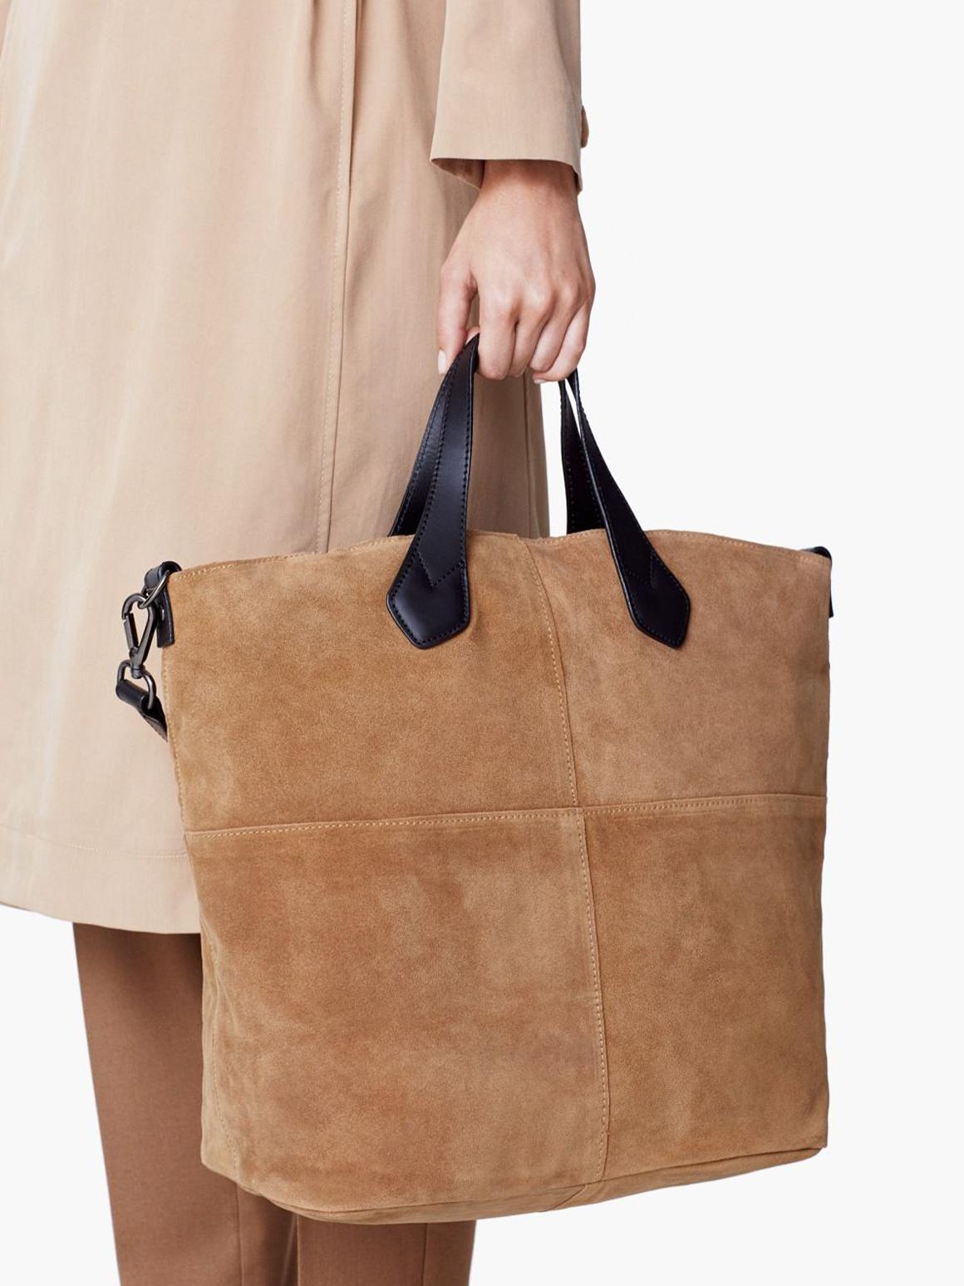
Этот материал для сумок менее известен, чем та же экокожа и даже полиуретан. А разгадка одна: зачастую производители не утруждают себя объяснениями и называют его просто натуральной кожей. Хотя на самом деле спилок — полуфабрикат.
Для его производства используются внутренние слои коровьей, свиной или воловьей кожи. Опознать спилок несложно. Его поверхность обычно волокнистая и шершавая, а с торцов она хорошо прокрашена. Часто сумки из этого материала двухслойные, такая технология необходима для выравнивания толщины изделия. Нередко сверху спилок покрывается полимерным слоем, чтобы сделать его долговечнее.
Основные плюсы спилка:
- он мягче и лучше поддается окрашиванию, чем обычная кожа, за счет этого из него создаются сумки с более интересным дизайном;
- материал все-таки натуральный, а не синтетический;
- хорошо держит форму и отличается прочностью.

Винилискожа
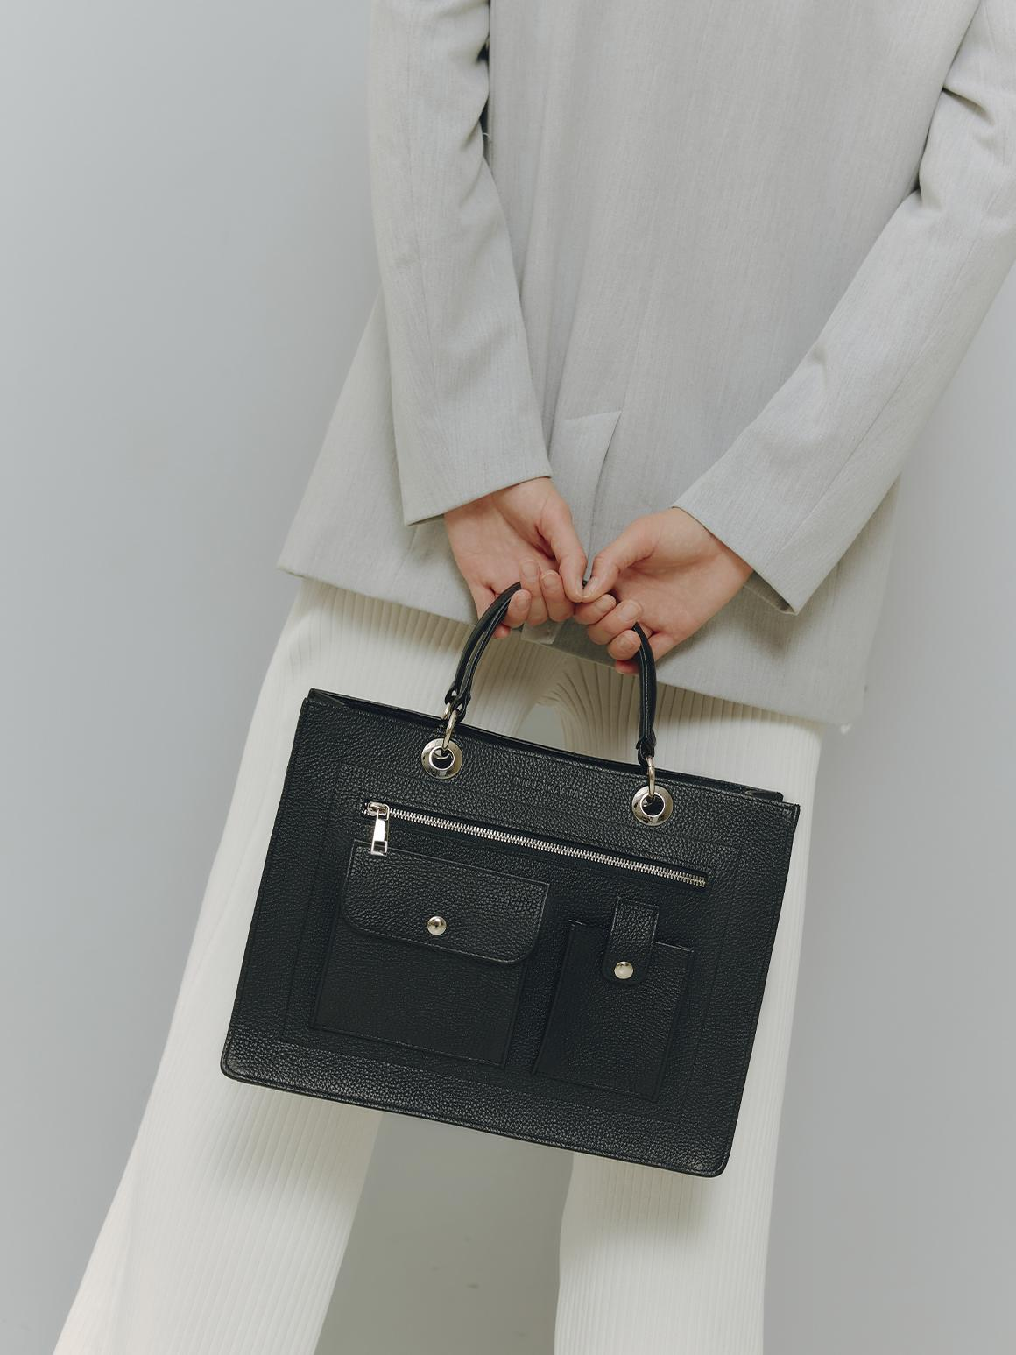
Это еще один материал для сумок, который называют будущим индустрии. Винилискожа — полностью искусственный материал, демонстрирующий долговечность и прочность. При этом по внешнему виду он напоминает натуральную кожу.
Для его производства используют плотную натуральную ткань, на которую наносится основной слой из поливинилхлорида, дополнительно укрепленного стабилизаторами. Сверху его покрывают полиуретаном, который зарекомендовал себя как лучший материал для имитации натуральной кожи.
Основные достоинства этого материала для сумок:
- хорошее растяжение и стойкость к разрывам;
- долговечность — несколько лет службы без потери первоначального вида;
- легкость в чистке, устойчивость к загрязнениям.

Сафьяновая кожа
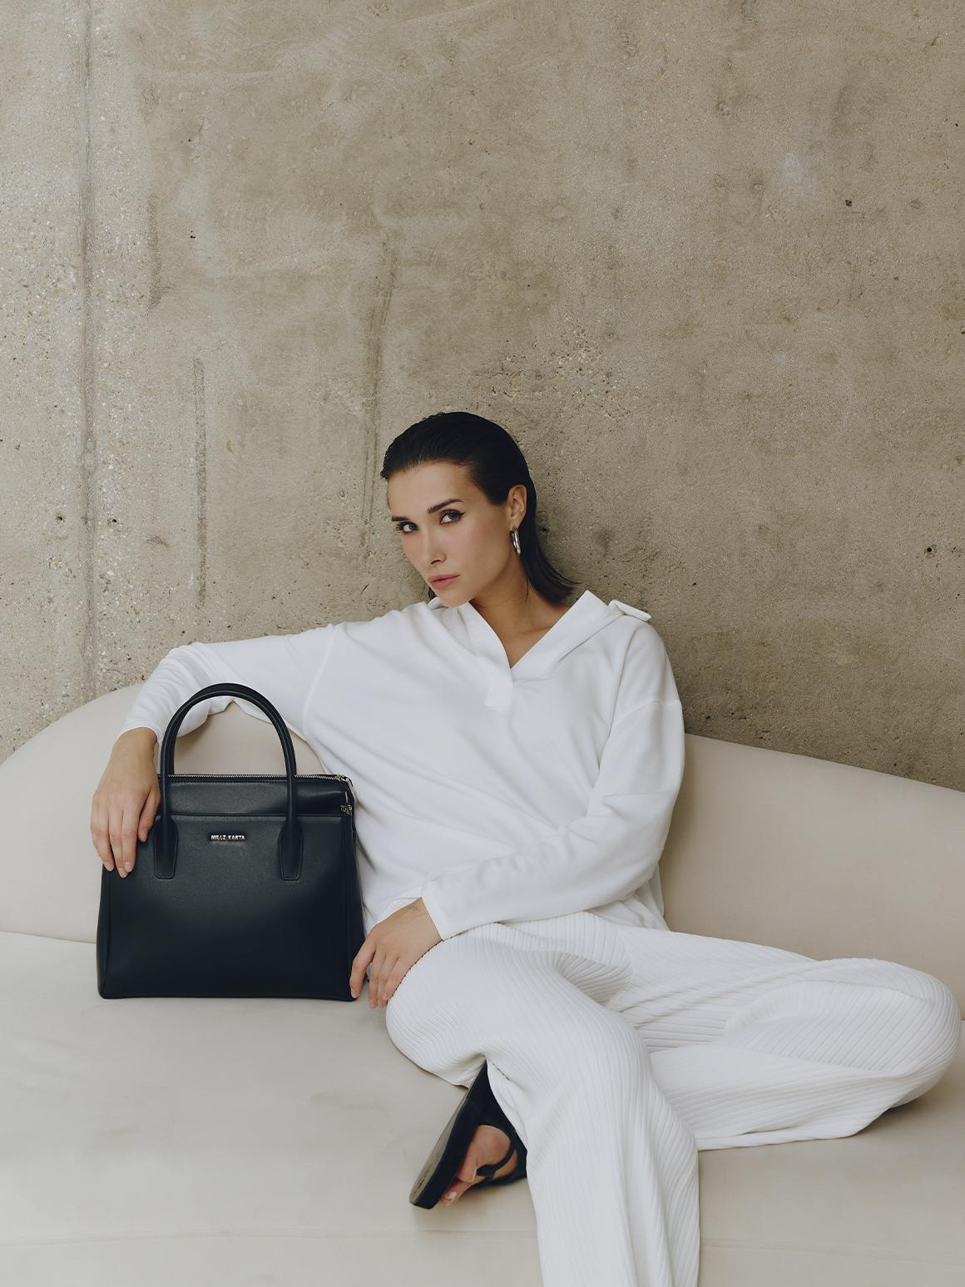
Этот материал для сумок считается натуральным, хотя и со своими особенностями. В классическом варианте сафьяновая кожа производилась путем обычной выделки овечьей или телячьей шкуры со специальным тиснением.
Раньше этот материал для сумок отличался бархатистой фактурой, что делало его сырьем для премиальных изделий. А современную технологию изобрели в мастерских Prado.
Сейчас сафьяновую кожу производят путем автоматического дубления, а рисунок в виде диагонального тиснения наносится при помощи станков. Принципиальная разница только в покрытии, если наши предки использовали льняное масло или натуральный воск, то сейчас ему на смену пришел воск синтетический.
Плюсы сафьяновой кожи для сумок:
- тиснение обеспечивает стойкость к механическим повреждениям;
- оно же эффективно защищает от потертостей, что позволяет сумке годами сохранить первоначальный внешний вид;
- за счет обработки сафьян отталкивает воду и довольно прост в уходе.
Сафьяновую кожу часто подделывают, тем более что внешне она довольно похожа на кожзам. Но отличить этот натуральный материал для сумок от синтетики несложно. Он не имеет неприятного запаха, медленно остывает, и его изнанка похожа на замшу.

Замша
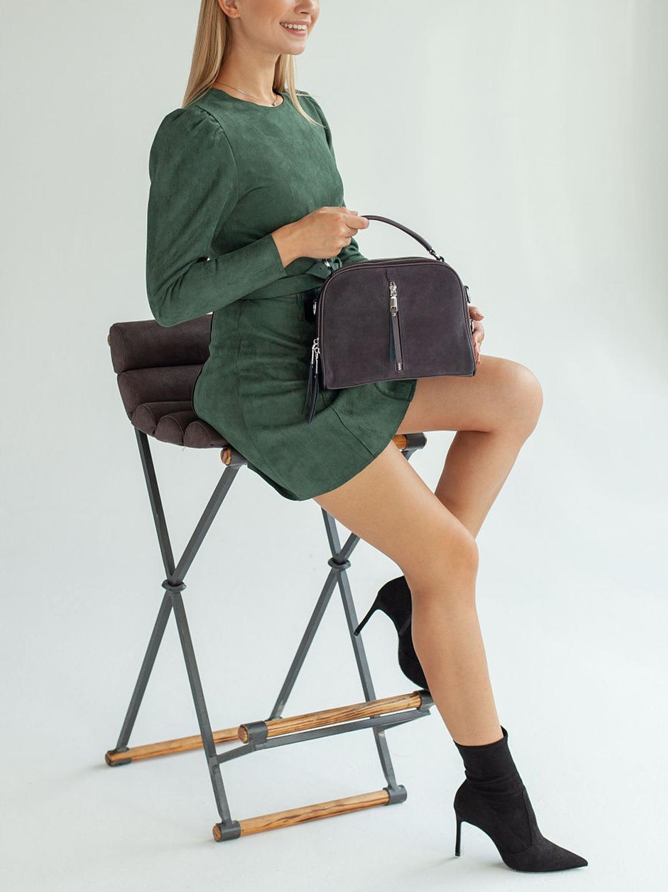
Замша — тонкая кожа, похожая на ткань. Этот материал для сумок получают из шкур крупного рогатого скота. Она отличается прочностью, хорошим воздухообменом и выглядит как премиальный продукт. Замша прекрасно поддается окрашиванию, поэтому это излюбленный дизайнерский материал, который практически никогда не выходит из моды.
Технология производства замши довольно сложна. Для того чтобы получить этот материал, нужно тщательно избавить кожу от шерсти, пропитать жиром, промять его, прогреть, повторить процесс, а затем обезжирить и окрасить.
Неудивительно, что стоит такой материал довольно дорого, поэтому очень быстро появились искусственные аналоги. И даже у них довольно большой разброс по качеству и цене.
Самая дешевая нетканная замша имеет основу из трикотажа, который пропитывают грунтом, затем сверху клеят нарезанное волокно. Готовый материал покрывают тефлоном ради прочности.
Более дорогой вариант искусственной замши создают путем расщепления микрофибровых волокон на ворсинки.
Отличить натуральный материал очень легко, он нагревается в руках, дает заломы при сжатии и частично впитывает воду.

Нубук
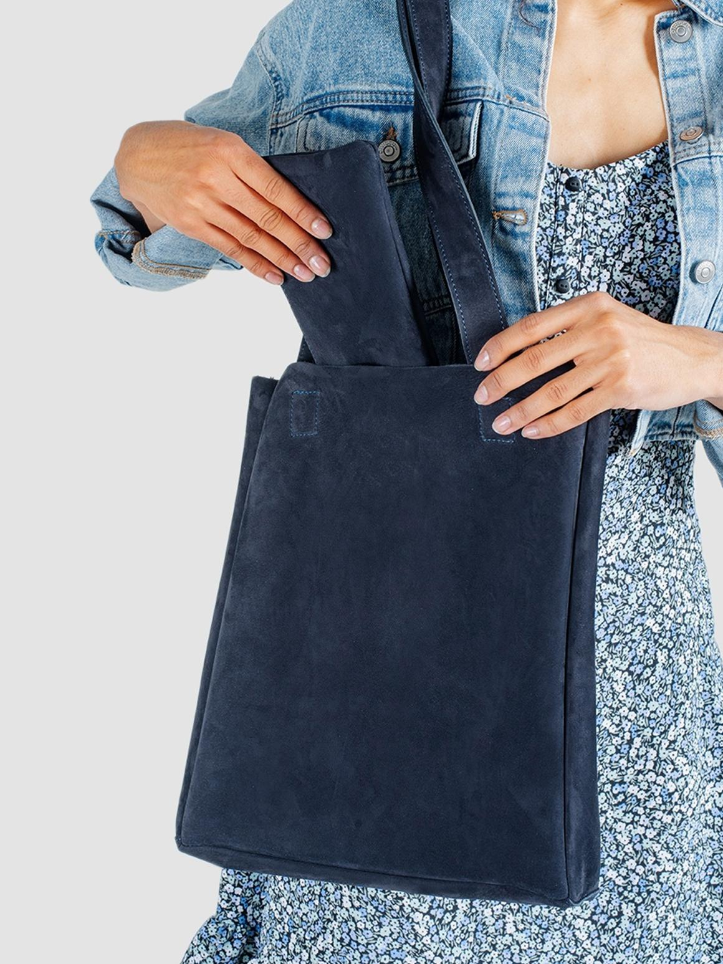
Этот материал для сумок называют новой замшей. Нубук — вид натуральной кожи с бархатистой поверхностью. Он отличается от замши тем, что отшлифован по внешней поверхности. За счет этого он не такой мягкий и нежный, зато гораздо прочнее и долговечней. Для дубления нубука используют минеральные хромовые соли.
Преимущества нубука:
- хорошо противостоит ударной нагрузке, за счет чего его можно использовать для спортивных изделий;
- капли воды, высыхая на нем, не оставляют пятен;
- долго прослужит при наличии грамотного ухода.
Прочие виды натуральной кожи для сумок.
- Анилиновая — материал с минимальной обработкой, окрашенный органическими красителями. Стоит дорого, отличается высоким качеством и износостойкостью, имеет неровный цвет. Идеальный материал для сумок с эффектом патинирования, то есть, имитирующих старину.
- Бычина — толстая кожа шириной 2,5-5 миллиметров. Самый прочный материал для сумок, который считается буквально вечным. Он легко поддается тиснению. Такую кожу применяют в качестве материала для изготовления сумок в этническом стиле.
- Гладкая кожа — делается из качественного сырья без шлифовки. Стандартный материал для сумок премиального сегмента. За счет того, что при такой обработке поры остаются в исходном состоянии, изделие долго служит и красиво стареет, покрываясь патиной.
- Шагрень — недубленая кожа с грубой и шероховатой текстурой. Как правило, для нее используется спинная часть лошадиной шкуры. Такой материал традиционно красился в зеленый цвет, но сейчас возможны разные варианты.
- Велюр — натуральная кожа из овечьих шкур с хромовым дублением. Такой материал дополнительно шлифуют с лицевой стороны, а изнанкой она похожа на замшу.

Гобелен
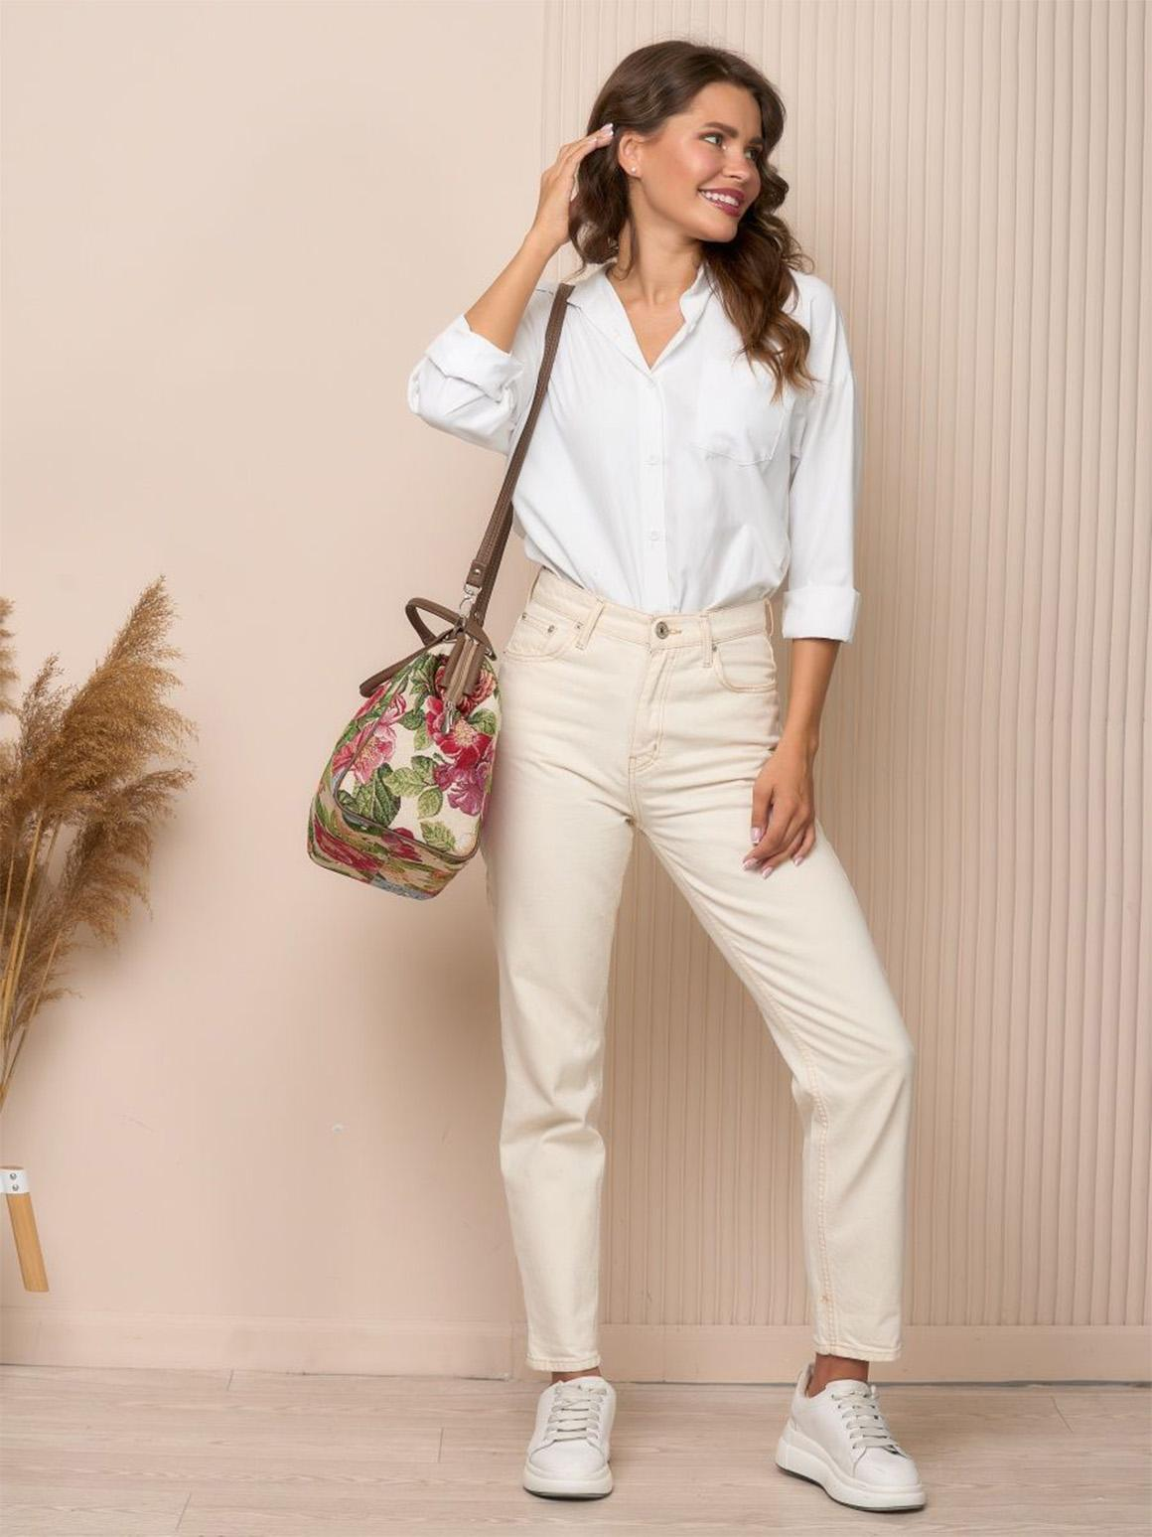
Плотная ткань из волокон с рельефным орнаментом, один из самых старых материалов для сумок наряду с натуральной кожей. Ткут гобелен при помощи переплетения нитей основы и утка. Чем больше нитей было использовано при производстве, тем тяжелее и прочнее готовая ткань. Гобелен используют как материал для сумок, мебельной обивки и декоративных панно.
Эта ткань может быть произведена как из натуральных волокон, так и из синтетических. Самыми дорогими и красивыми, конечно, считаются гобелены из хлопка, шерсти, шелка и льна.
Гобелен считается довольно прочным материалом для сумок, хотя с нетканными его сравнивать, конечно, нельзя. Он сравнительно неплохо поддается сухой чистке.
Преимущества гобелена:
- оригинальный внешний вид;
- сумки из него хорошо держат форму;
- материал плотный и приятный на ощупь.

Габардин
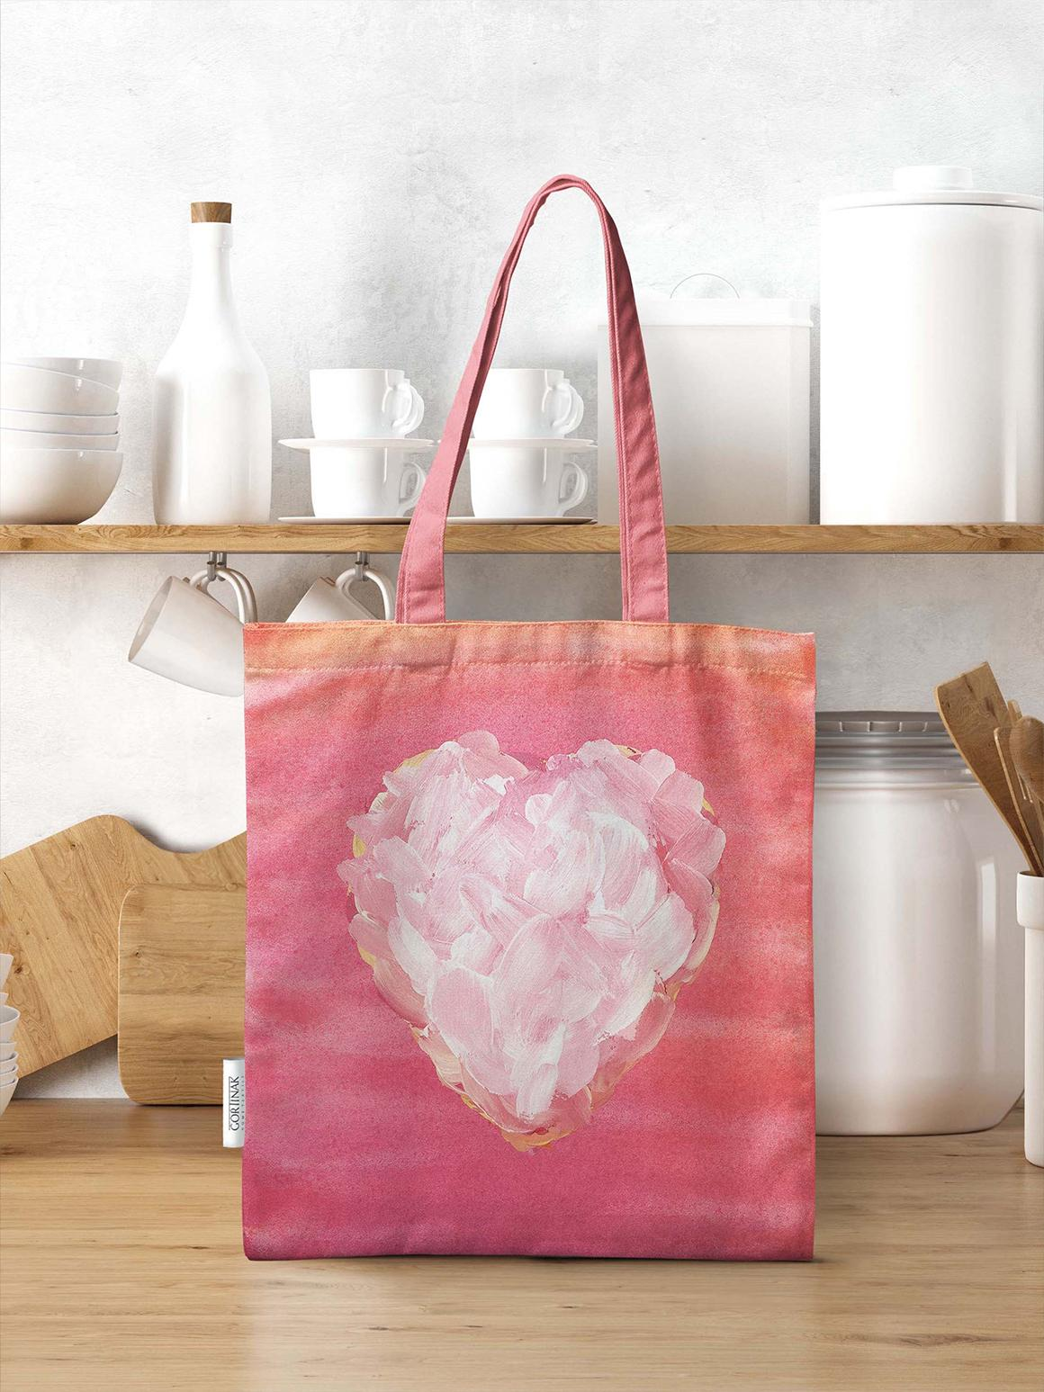
Это натуральный тканевый материал для сумок. Он производится из мериносовой шерсти с добавлением хлопка путем саржевого плетения. Иногда в его состав добавляют синтетические волокна.
Основные достоинства габардина:
- плохо пропускает воду;
- держит форму;
- легок в уходе и быстро отстирывается;
- приятный на ощупь и мягкий;

Канвас
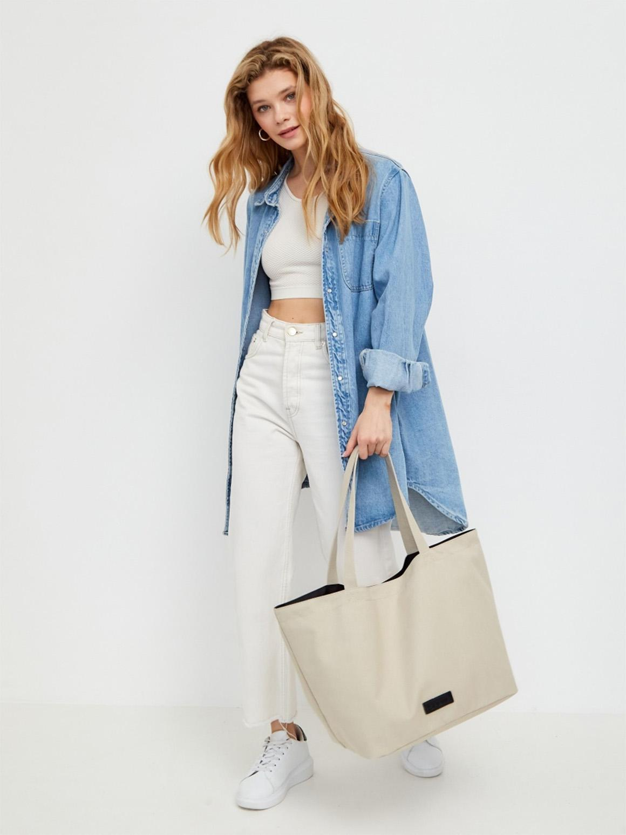
Этот материал для сумок — современный аналог парусины, из которой раньше шили рюкзаки и сумки-почтальонки. Сейчас его производят из смеси синтетических и натуральных волокон. Канвас — ткань из двух слоев, верхний — из нейлона или полиэстера, а нижний из смеси хлопка и полиэстера. За счет высокой плотности ткани, канвас в качестве материала для сумок отличается прочностью и неприхотливостью.
Он почти не пропускает воду, легко стирается от пятен, мягкий на ощупь и долго сохраняет первозданный вид. Канвас используют в качестве материала для сумок, рюкзаков, тентов и палаток.

Нейлон
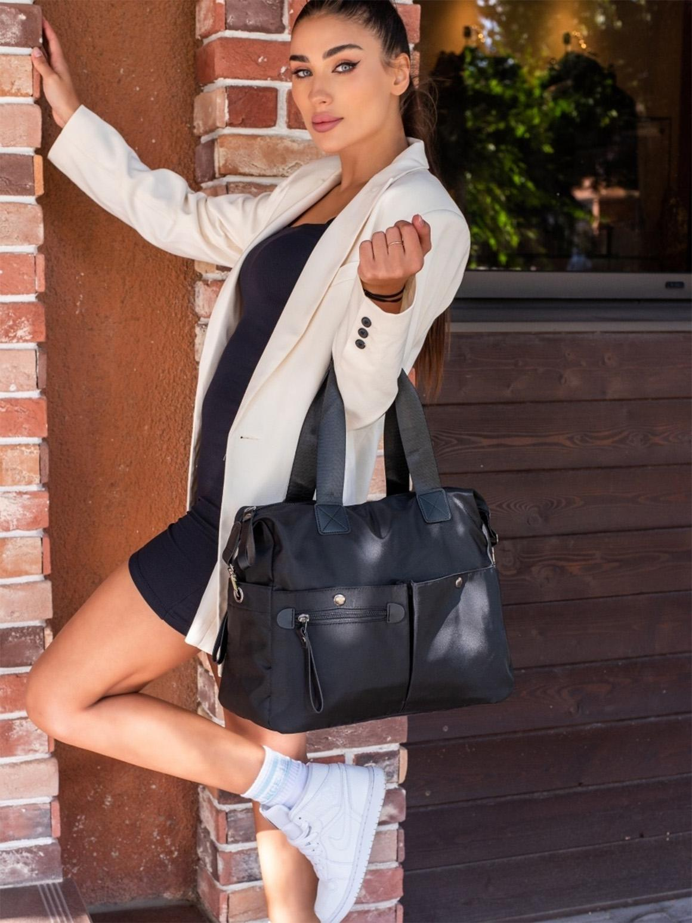
Это один из самых старых синтетических полимерных материалов. Он был изобретен еще в начале прошлого века. Для производства нейлоновой ткани полимеры плавят, а потом растягивают. Так они становятся прочными и одновременно эластичными.
Нейлон — самый популярный материал для спортивных сумок и рюкзаков. Он недорог, обладает высокой прочностью, отталкивает влагу, не электризуется и отличается износостойкостью.
Еще одно преимущество нейлона — восприимчивость к краске, он хорошо держит практически любой цвет и долго сохраняет первозданный внешний вид.

Кордура
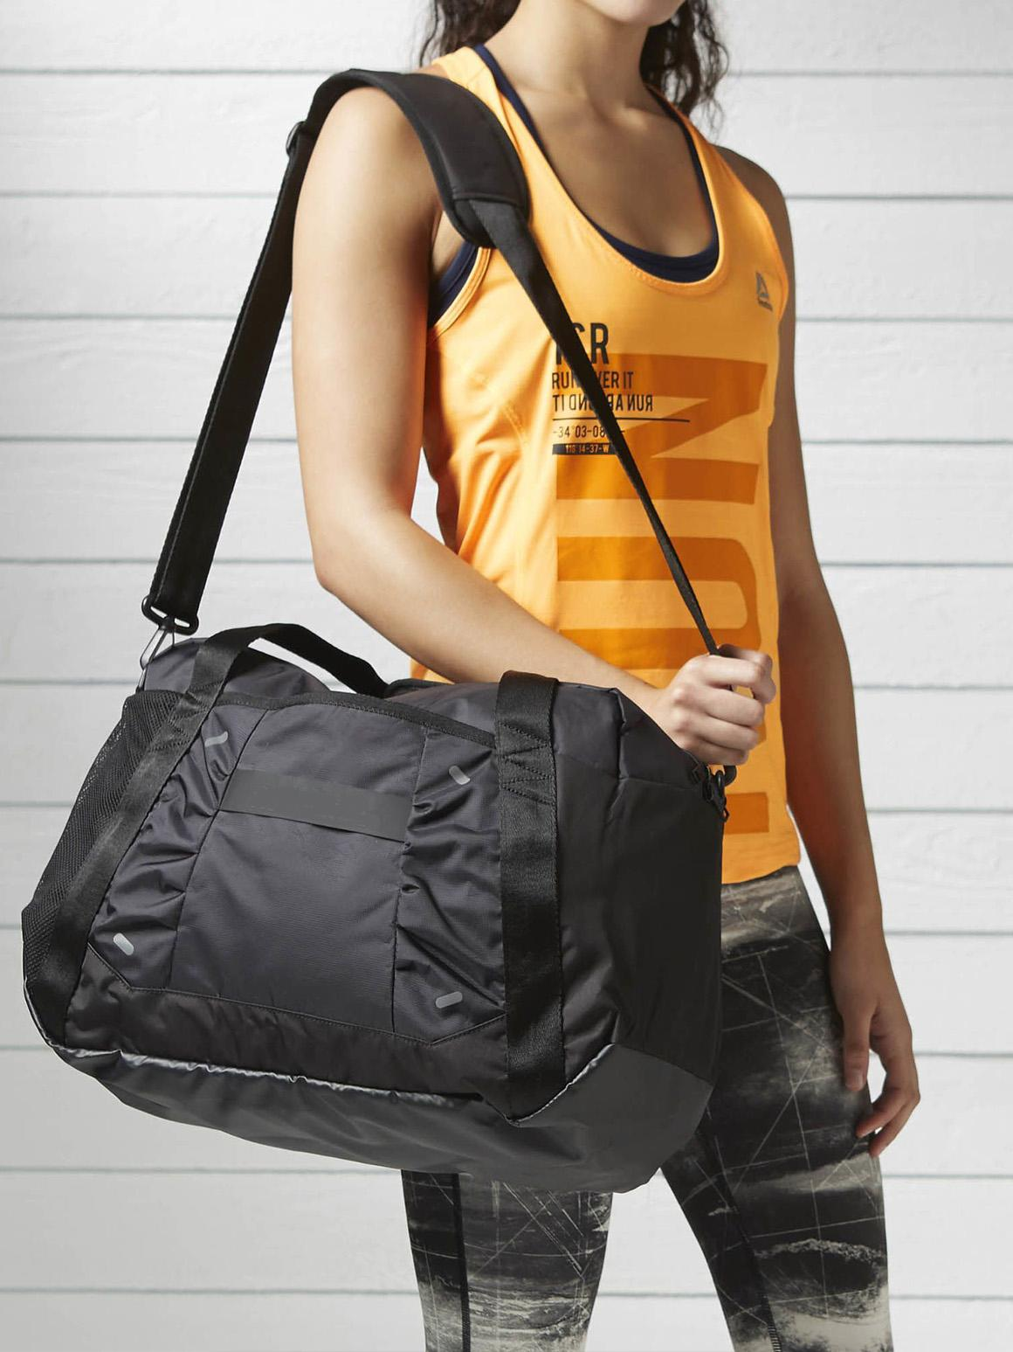
Эта ткань — более современная и дорогая разновидность нейлона. Основное отличие кордуры — дополнительная скрутка волокон, которая придает этому материалу для сумок повышенную прочность. В процессе производства такую ткань дополнительно покрывают полиуретаном и пропитывают специальными влагоотталкивающими составами.
В среднем сумка из кордуры служит в четыре раза дольше, чем из нейлона. Ее используют для изготовления профессионального снаряжения, так как она отличается надежностью, отталкивает воду, и ей сложно нанести механические повреждения.

Оксфорд
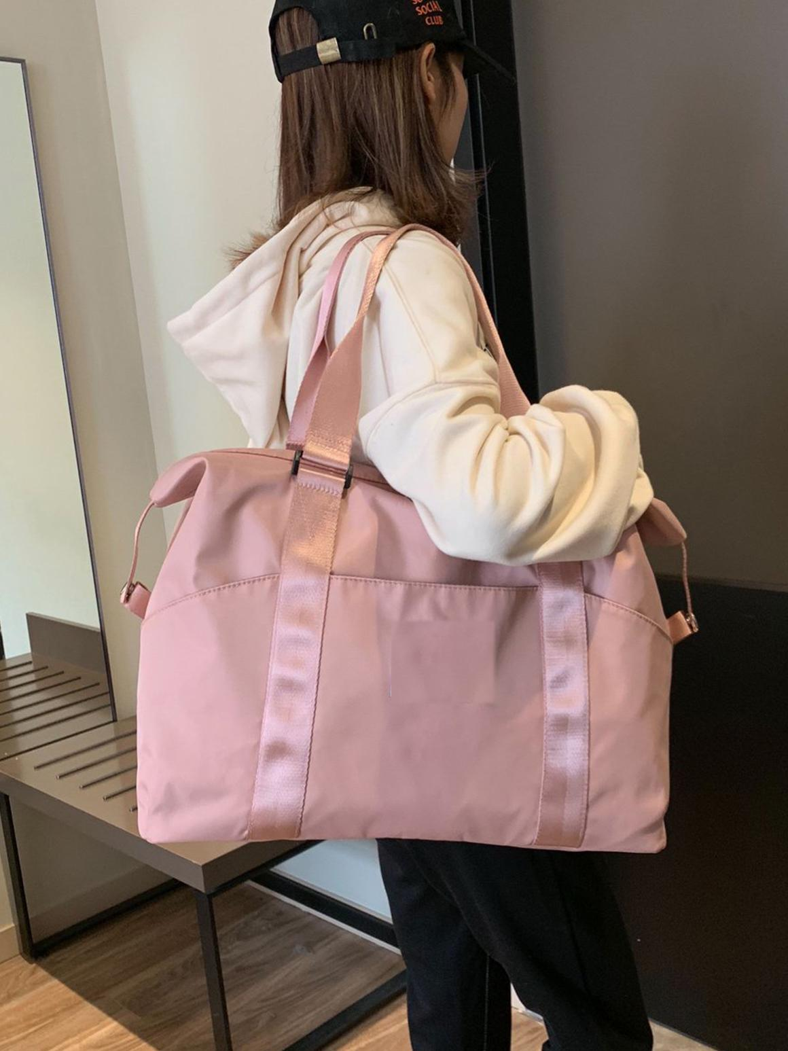
Этот синтетический материал для сумок производится из смеси нейлона и полиэстера. Основное отличие от аналогов — плетение «рогожка» из четырех ниток, которое дополнительно упрочняет ткань. Также ее покрывают слоем полиуретана. За счет этого оксфорд чрезвычайно стоек к химическому воздействию и почти не стирается.
Главными достоинствами такого материала для сумок считается низкая цена, влагостойкость и прочность.

Твил
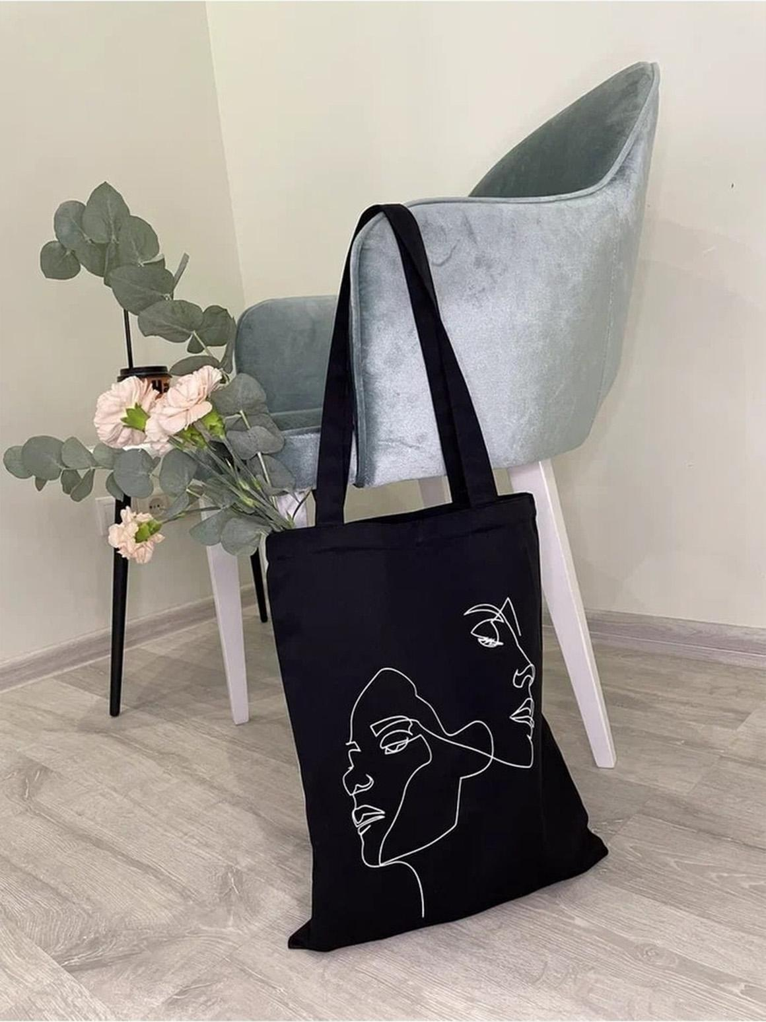
Эта ткань бывает как натуральной, так и синтетической. Твил представляет собой саржевый материал для сумок. Он изготавливается при помощи диагонального плетения, а внешне напоминает сатин.
Раньше твил делали из смеси шелка и шерсти. А сейчас чаще используют сочетания хлопка и синтетических волокон.
Твил из полностью натуральных тканей редко используется как материал для сумок из-за сравнительно высокой цены. Наличие в составе синтетики сообщает устойчивость цвета и прочность.

Виды подкладочной ткани
При выборе материала сумки люди редко обращают внимание на подкладку, а жаль. Как правило, ее качество — маркер приличного производителя. Если сумка позиционируется как премиальная, а подкладка у нее из дешевой ткани, это сигнал того, что достоинства марки преувеличены.
Подкладка в сумке выполняет две функции: с одной стороны скрывает внутренние швы, с другой — защищает материал сумки от пролитой воды и других возможных загрязнений. Таким образом, чем подклад плотнее и лучше впитывает, тем он эффективнее выполняет свои задачи.
- Купро — эта ткань производится из хлопка, но выглядит как шелк. Она не электризуется, не мнется и очень приятна на ощупь. За счет этого из нее производится подкладка для дорогих сумок.
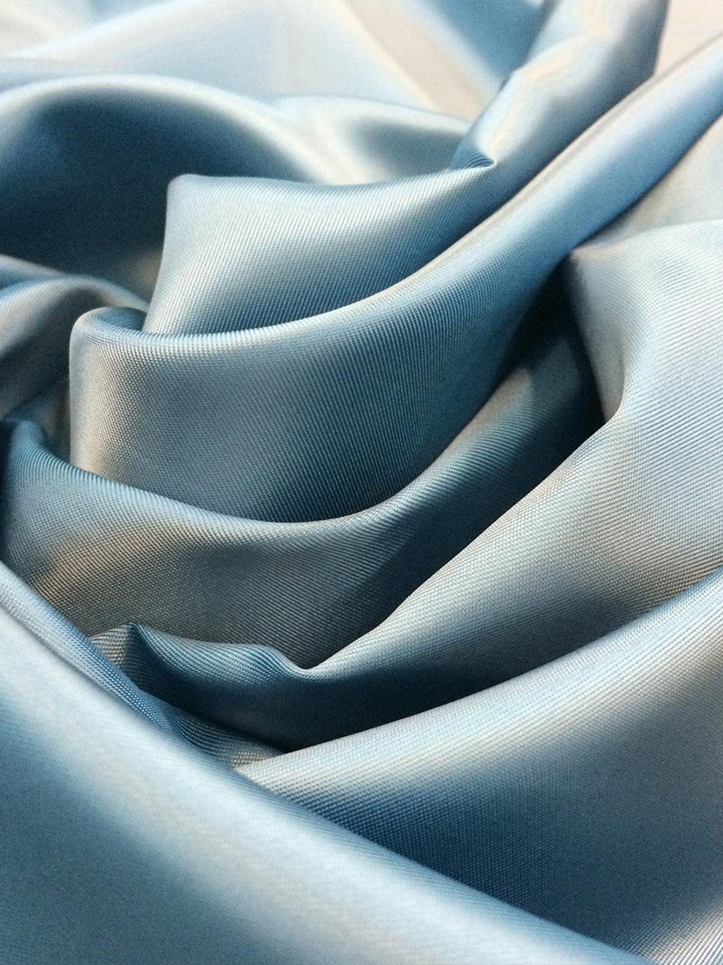
- Атлас — натуральная ткань, которая отличается особым способом плетения. Классический атлас производят из натурального шелка, а в наше время к нему часто добавляются различные примеси. Но у премиальных изделий это почти всегда натуральные ткани. У подкладки из атласа высокие гигиенические свойства, она не рвется, не электризуется и хорошо впитывает влагу.
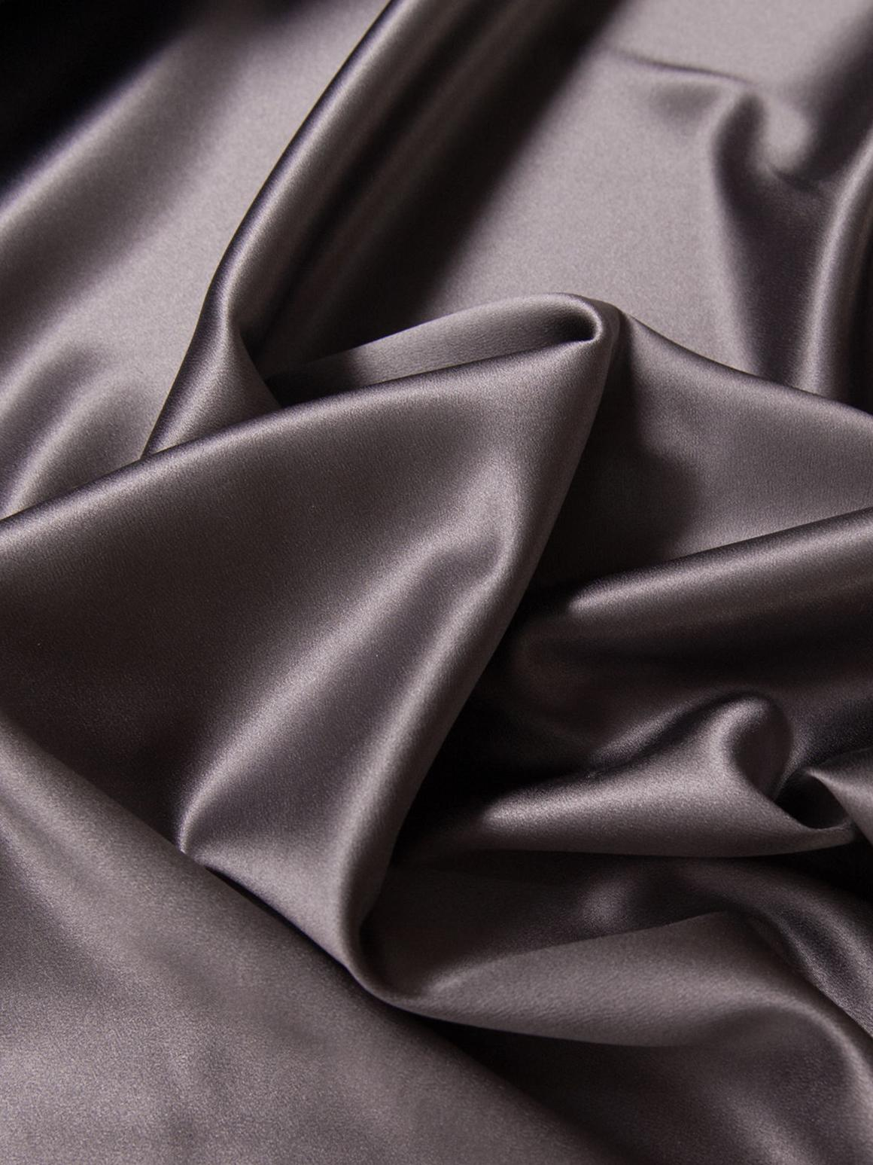
- Вискоза — еще один продукт обработки целлюлозы. Такой материал для подкладки сумки максимально надежный и прочный. Еще одно достоинство вискозы — цена.
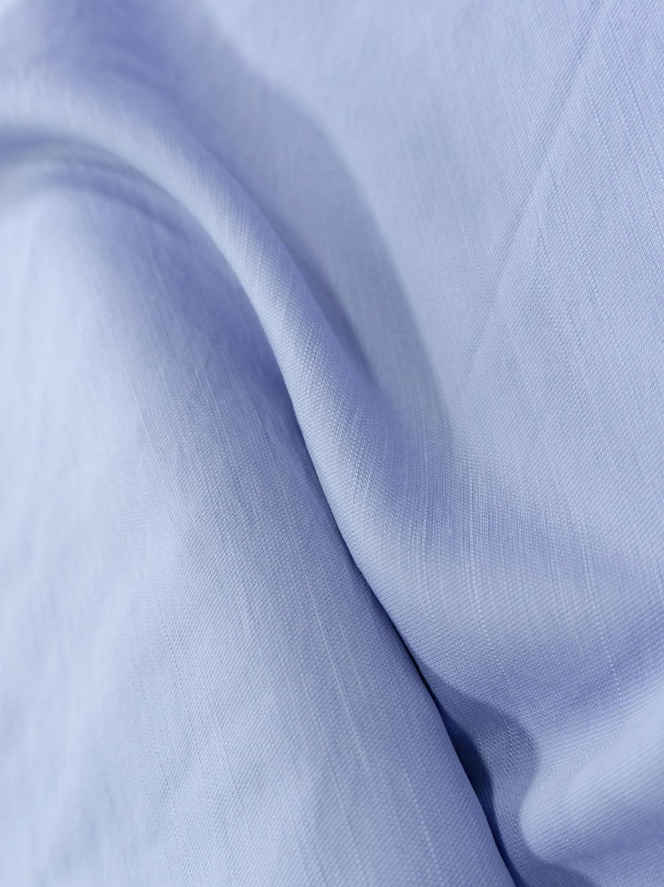
- Сатин — блестящий материал из смеси хлопковых и шелковых нитей, по способу плетения он напоминает атлас. Подкладка для сумки из него не протрется долгие годы.
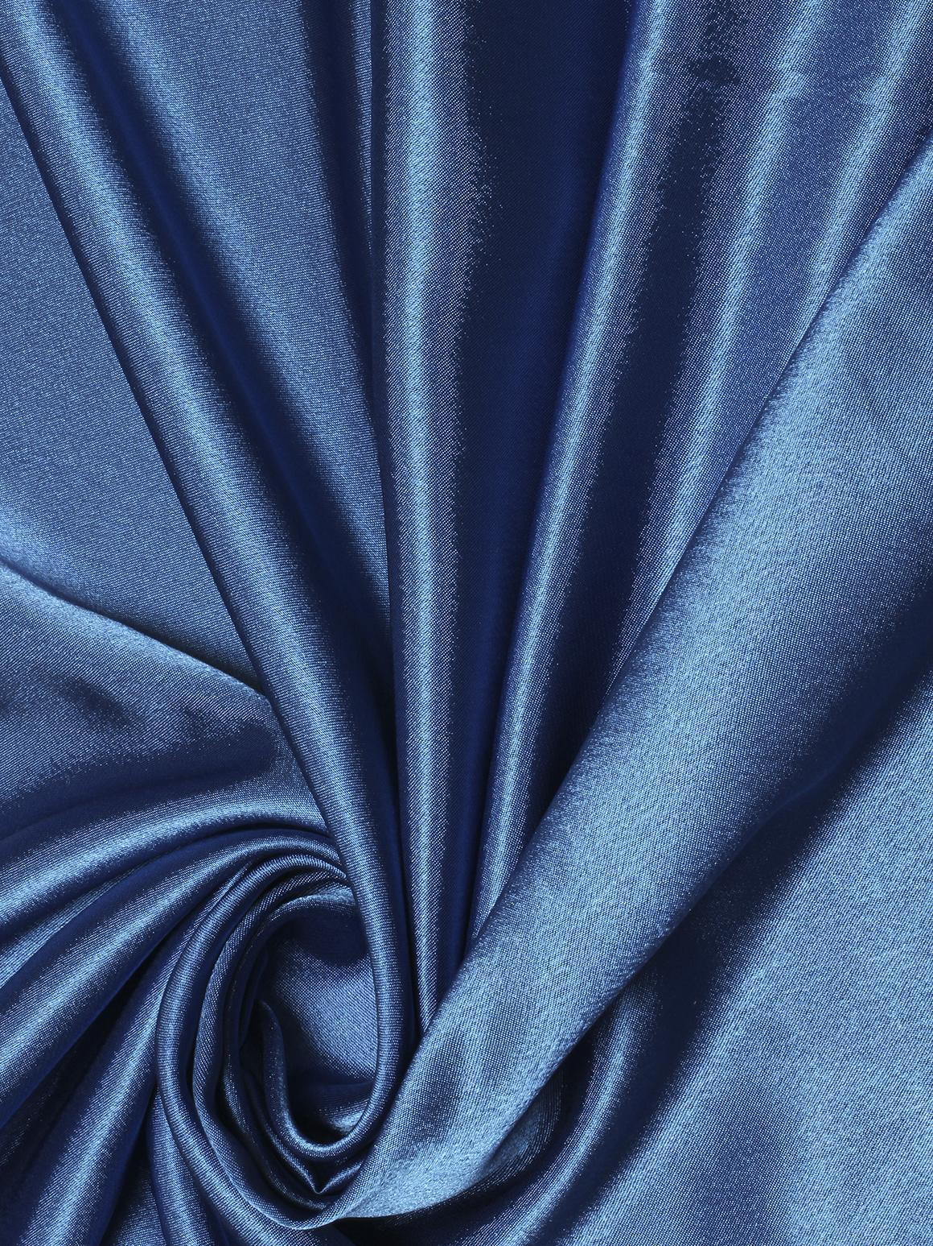
- Тафта — жесткая ткань из смеси синтетики с хлопком и реже шелком. Она превосходно держит форму, не мнется и сохраняет эстетичный внешний вид.
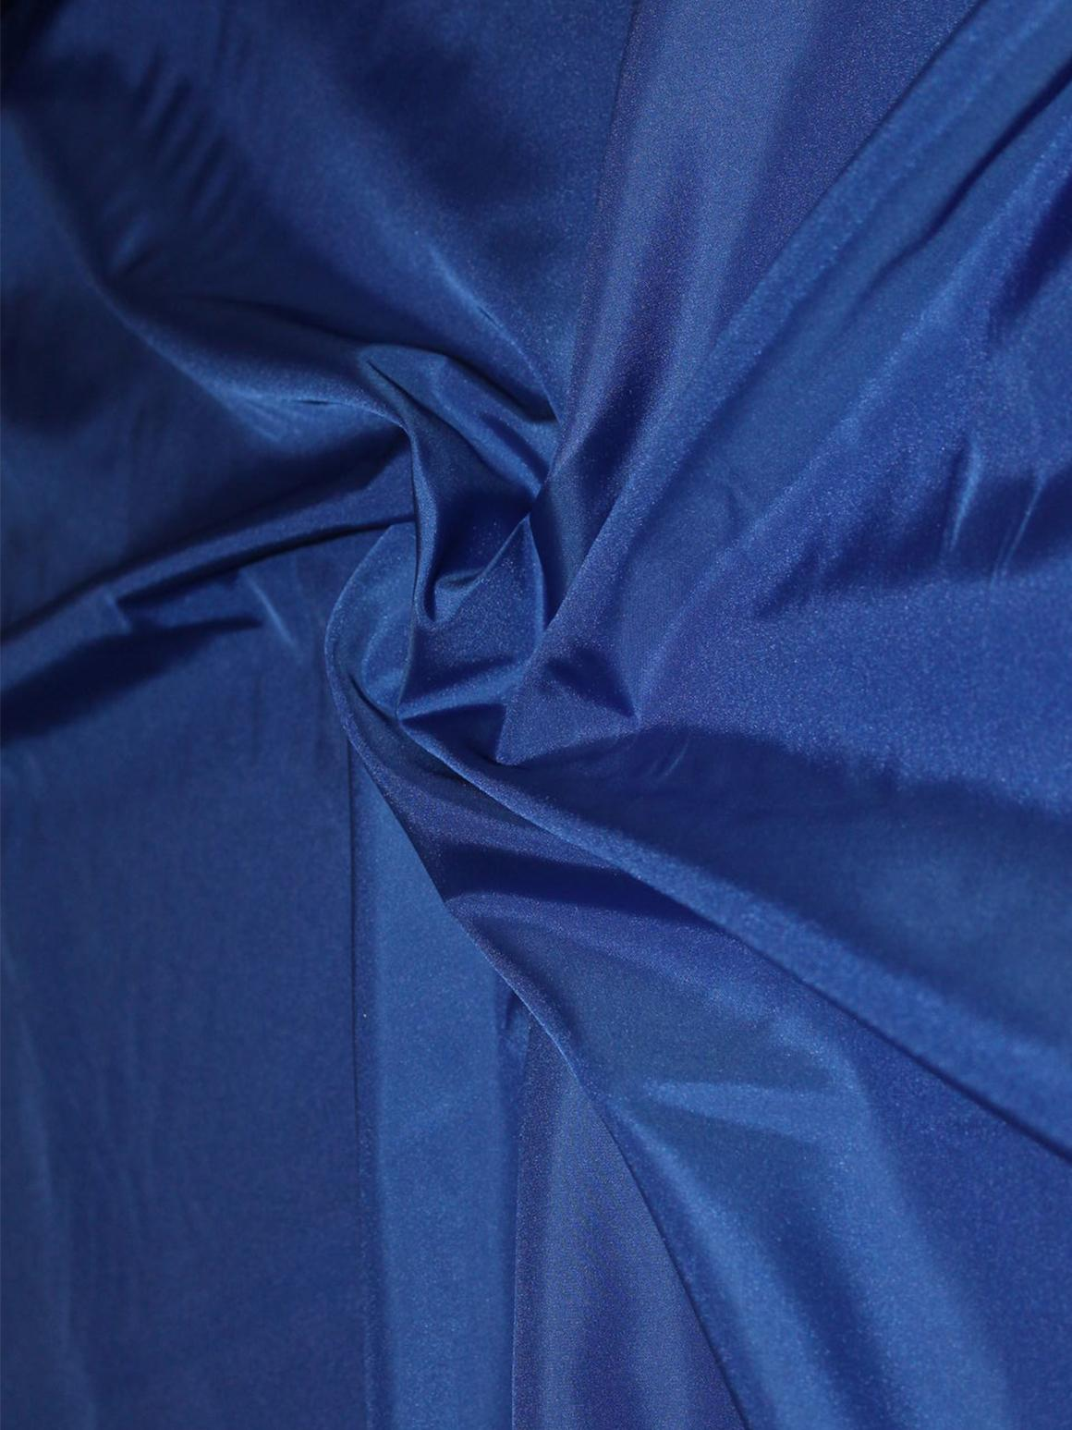
- Сетка — используется для внутреннего декора рюкзаков и для зонирования карманов в спортивных сумках.
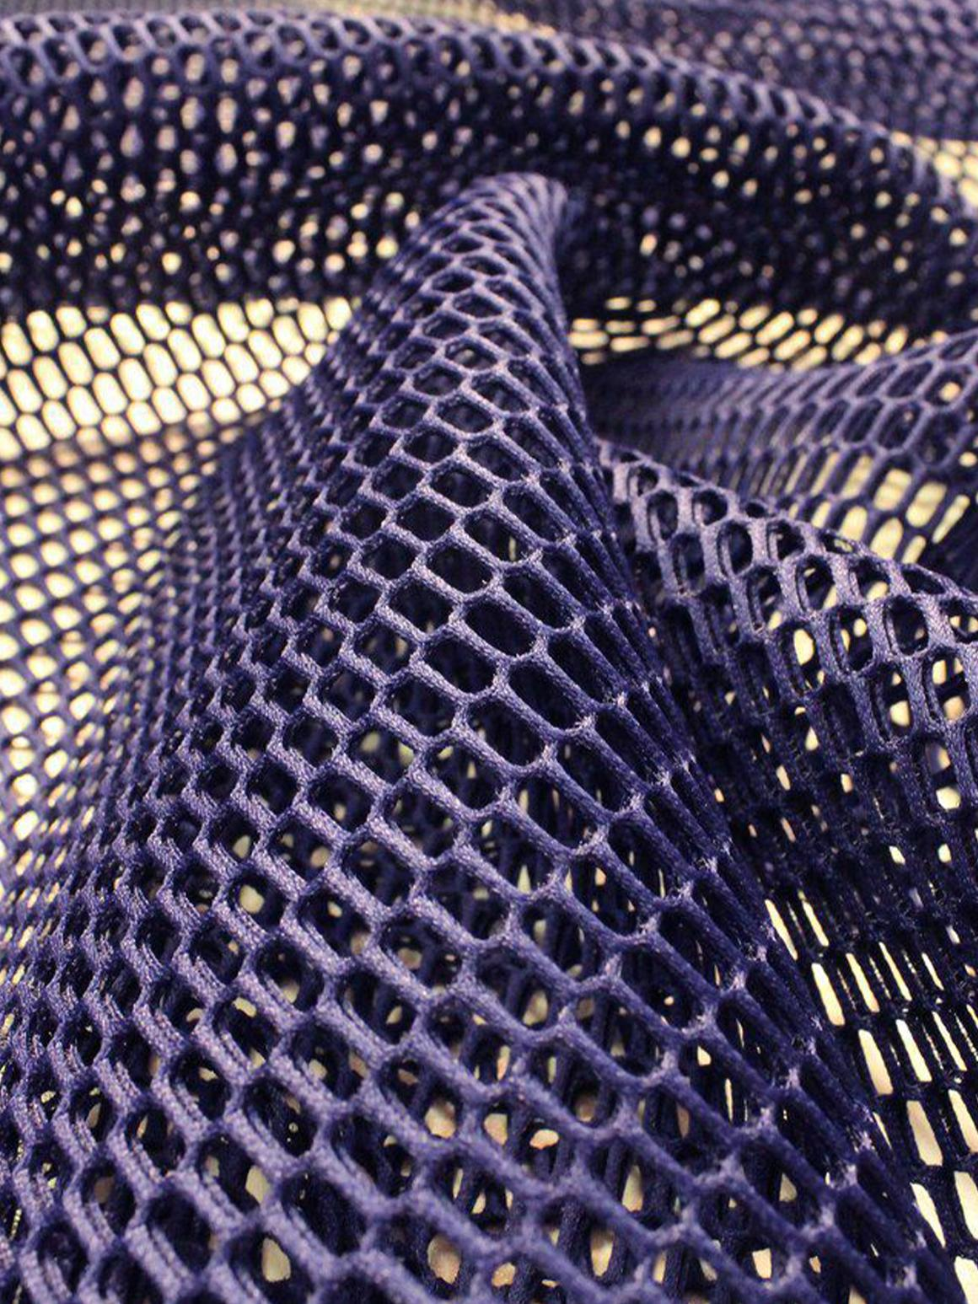
- Полиэстер — ткань из полиэфиров, со свойствами которой знакомо большинство людей. Она устойчива к воздействию влаги и довольно долговечна, к тому же стоит дешевле аналогов.
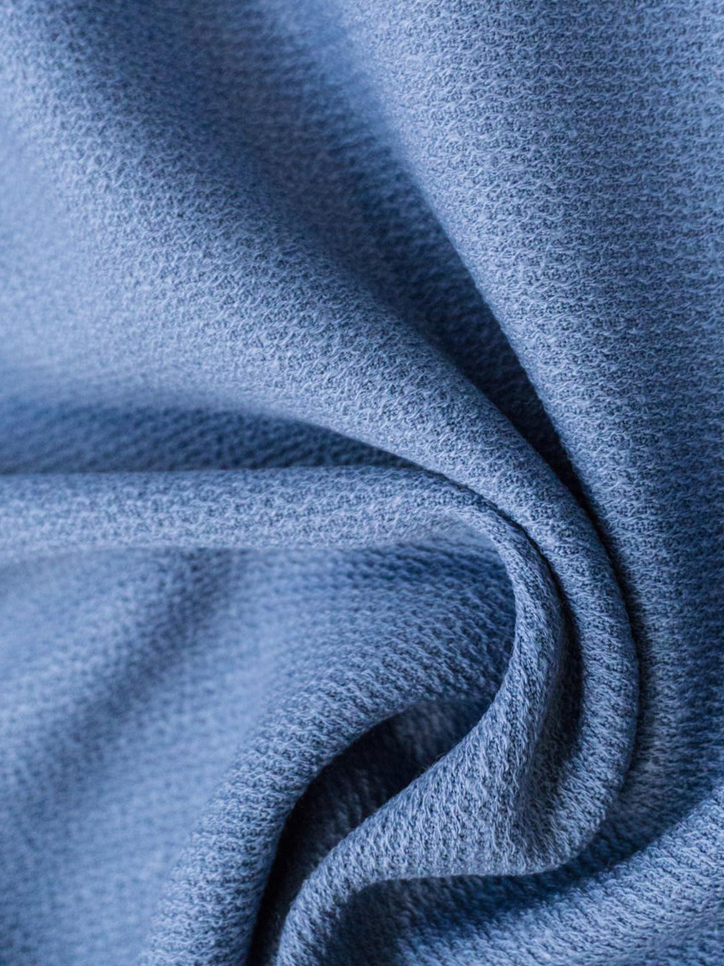

Фурнитура для сумок
Сюда входят различные крепления, карабины, люверсы, замки и т.д. В качестве материалов для фурнитуры сумок выступают либо металлические сплавы, либо пластик. Второй вариант востребован для рюкзаков или спортивных сумок.
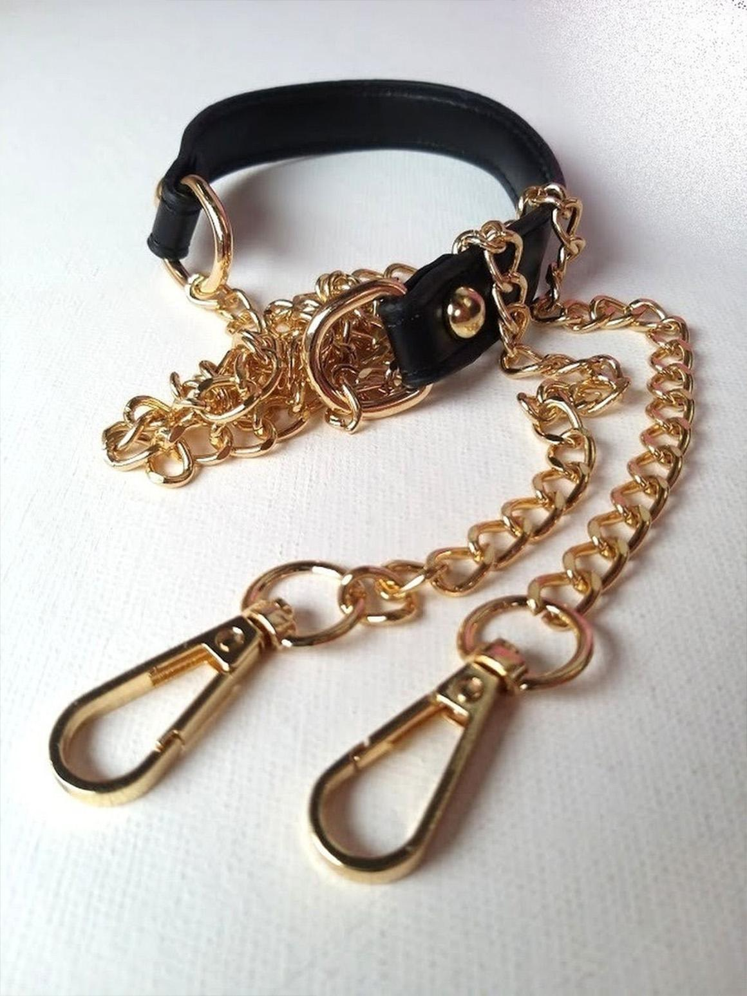
На что нужно обращать внимание в фурнитуре сумок?
- Слишком длинная молния, растянутая по всей длине, признак некачественной вещи и неправильного кроя. За счет этого сумку будет тяжело закрывать, а сама молния быстро придет в негодность.
- Металлические сплавы со временем имеют свойство темнеть, поэтому качественную фурнитуру покрывают гальваническим сплавом. Он защищает от смены цвета.
- Исключение, если вы выбираете сумку с эффектом состаривания. В этом случае применяются медные сплавы, которые меняют цвет, но в данном случае это некритично.
- Матовые и тускло-серые цвета металла говорят о том, что в составе много силумина или олова. Такая фурнитура дешево стоит, но отличается ломкостью.
- А вот темный цвет металла без покрытия говорит о том, что в составе, скорее всего, есть никель. На него может быть аллергия, поэтому стоит уточнить этот вопрос у производителя.

Резюмируя: как выбрать качественную сумку
Нужно понимать, что «качество» очень условное понятие. Существуют изделия, которые можно носить десятилетиями и даже передавать по наследству своим детям. Но стоят они очень дорого, и все равно могут пасть жертвой бытового происшествия. К тому же в наш век быстрой моды далеко не всем в принципе нужно так долго ходить с одной сумкой.
Гораздо эффективнее:
- определить приемлемый для себя бюджет — цена все-таки основной фактор при покупке;
- подумать об образе жизни — если вы часто носите в сумке ноутбук или бумаги, то имеет смысл подумать о практичном рюкзаке;
- решить, насколько вы готовы ухаживать за вещью — не все могут уделять этому много времени;
- исходя из вышеперечисленного выбрать тип сумки: классическую, городскую, рюкзак, почтальонку и т.д.

Если говорить о материалах для сумок, то самым классическим и беспроигрышным вариантом считается обычная кожа. Существует много ее разновидностей, но наиболее распространенная обычная гладкая максимальна проста в уходе. Нубук или замша более чувствительны к влажности.
Экокожа сейчас на пике моды, из этого материала шьют много актуальных и недорогих моделей. Это хороший способ сэкономить денег и получить изделие, максимально похожее на кожаное.
Рюкзаки сейчас популярны не только у студентов, но и у офисных работников. Для современного дресс-кода это вполне универсальный вариант. При этом тканевый рюкзак способен выдержать куда больше испытаний, чем кожаный.
Выбирая ткань для рюкзака, нужно отталкиваться от того, насколько легко ее стирать и чистить, так что обращать внимание на состав обязательно. Тем более, на рынке много моделей, которые не нужно отдавать в химчистку, а можно постирать в обычной стиральной машинке.
Помните, что металлическая фурнитура должна не уступать по качеству материалу. Идеально, если она покрыта специальным гальваническим сплавом. Некоторые металлы, особенно никель, могут быть аллергенами.
Если вы хотите сумку, которая прослужит долго, выбирайте изделия без избыточного декора. Пайетки и стразы отлетают с сумки очень легко, принты выцветают, а вышивка обтрепывается. Не говоря уже о том, что сумки с ними плохо подходят в качестве повседневного варианта.
Что касается формы, то у большинства женщин есть своя любимая, которой они сохраняют верность. Кто-то предпочитает практичный рюкзак или удобную сумку через плечо, а кто-то вместительный тоут. А вам что по душе?

